Составитель: Сарапулова Т.Н.
Консультация для родителей «Здоровый образ жизни в семье»
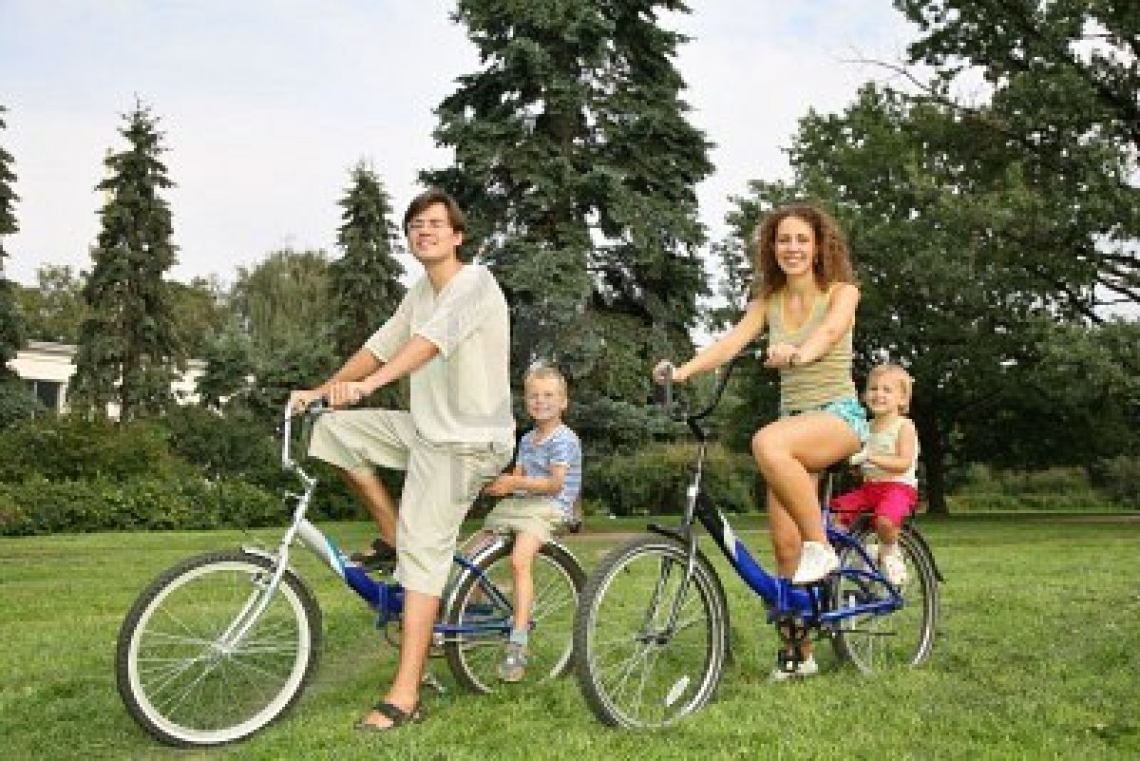
Исследованиями отечественных и зарубежных учёных давно установлено, что здоровье человека лишь на 7-8% зависит от успехов здравоохранения и на 50% - от образа жизни. На фоне экологического неблагополучия, небывалого роста болезней цивилизации, нужно научиться сохранять и укреплять своё здоровье. Кроме того, нужно помнить, что сегодня идеально здоровых детей практически нет. В уставе Всемирной организации здравоохранения говорится, что здоровье - это не только отсутствие болезней или физических дефектов, но и полное физическое, психическое и социальное благополучие. Оно является важнейшим показателем, отражающим биологические характеристики ребёнка, социально-экономическое состояние страны, условия воспитания, образования детей, их жизни в семье, качество окружающей среды, степень развития медицинской помощи, служб охраны материнства и детства, в конечном счёте - отношение государства к проблемам здравоохранения.
Воспитание детей — большая радость и большая ответственность и большой труд. Недостаточно обеспечить материальное благополучие — необходимо, чтобы каждый ребёнок рос в условиях душевного комфорта, добропорядочности. Забота о здоровье ребёнка и взрослого человека стала занимать во всём мире приоритетные позиции. Это и понятно, поскольку любой стране нужны личности творческие, гармонично развитые, активные и здоровые. Забота о воспитании здорового ребёнка является приоритетной и в работе дошкольного учреждения. Здоровый и развитый ребёнок обладает хорошей сопротивляемостью организма к вредным факторам среды и устойчивостью к утомлению, социально и физически адаптирован. В дошкольном детстве закладывается фундамент здоровья ребёнка, происходит его интенсивный рост и развитие, формируются основные движения, осанка, а также необходимые навыки и привычки, приобретаются базовые физические качества, вырабатываются черты характера, без которых невозможен здоровый образ жизни. Рост количества детских заболеваний связан не только социально-экологической обстановкой, но и самим образом жизни семьи ребёнка, во многом зависящим от семейных традиций и характера двигательного режима. При недостаточной двигательной активности ребёнка (гиподинамии) неизбежно происходят ухудшение развития двигательной функции и снижение физической работоспособности ребёнка. Решающая роль по формированию личностного потенциала и пропаганде здорового образа жизни принадлежит семье.
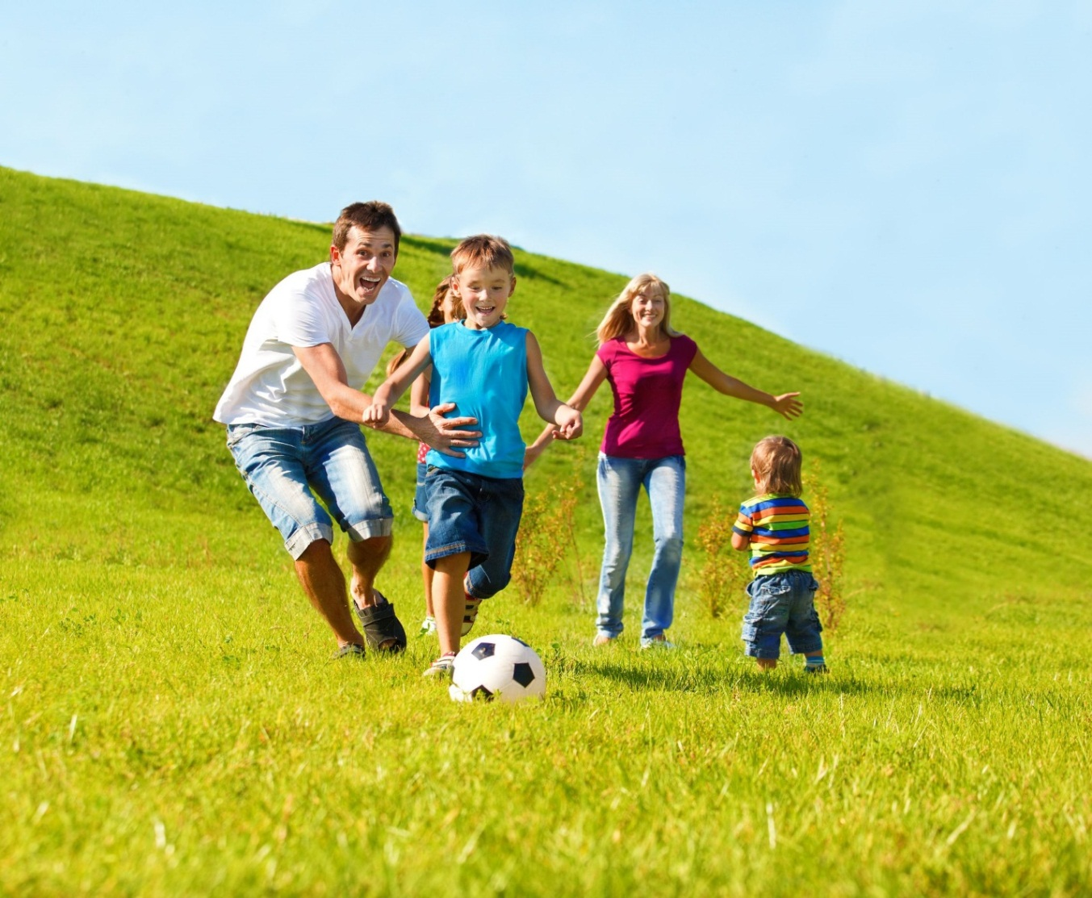
Сегодня важно нам, взрослым, формировать и поддерживать интерес к оздоровлению, как самих себя, так и своих детей. «Родители являются первыми педагогами. Они обязаны заложить основы физического, нравственного и интеллектуального развития личности ребёнка в младенческом возрасте» (п. 1 ст. 18 Закона РФ «Об образовании»). К сожалению, в силу недостаточно развитого культурного уровня нашего общества здоровье ещё не стоит на первом месте среди потребностей человека. Поэтому многие родители не могут служить для ребёнка положительным примером здорового образа жизни, так как часто злоупотребляют курением и алкоголем, предпочитают многочасовые просмотры телепередач и видеофильмов закаливанию, занятиям физкультурой, прогулкам на свежем воздухе. Зачастую родители плохо представляют, как же необходимо приобщать ребёнка к здоровому образу жизни. Мы должны не только охранять детский организм от вредных влияний, но и создавать условия, которые способствуют повышению защитных сил организма ребёнка, его работоспособности. И важным здесь являются правильно организованный режим дня, который оптимально сочетает периоды бодрствования и сна детей в течение суток, удовлетворяет их потребности в пище, в деятельности, отдыхе, двигательной активности и др. Кроме этого, режим дисциплинирует детей, способствует формированию многих полезных навыков, приучает их к определённому ритму. У детей важно формировать интерес к оздоровлению собственного организма. Чем раньше ребёнок получит представление о строении тела человека, узнает о важности закаливания, движения, правильного питания, сна, тем раньше он будет приобщён к здоровому образу жизни. Если же ребёнка насильно принуждают заниматься физкультурой, а также соблюдать правила гигиены, то ребёнок быстро теряет интерес к этому Для укрепления здоровья и нормализации веса эффективны ходьба и бег, которые предохраняют организм человека от возникновения болезней. Они обладают выраженным тренирующим эффектом и способствуют закаливанию организма. Что такое закаливание? Смысл закаливания состоит в том, чтобы со временем с помощью специальных процедур повысить устойчивость человека к охлаждению за счёт того, что организм при этом всякий раз будет реагировать целесообразными защитными реакциями — увеличением выработки тепла и уменьшением теплоотдачи. При закаливании одновременно происходит и повышение иммунитета за счёт увеличения выработки в организме интерферона и других защитных факторов. Поэтому было бы здорово, если бы закаливание стало общим семейным делом. Заниматься должны уже сейчас. Когда ребёнок ходит в детский сад. Что должны сделать взрослые, чтобы каждый день жизнь ребёнка стало началом в укреплении его здоровья?
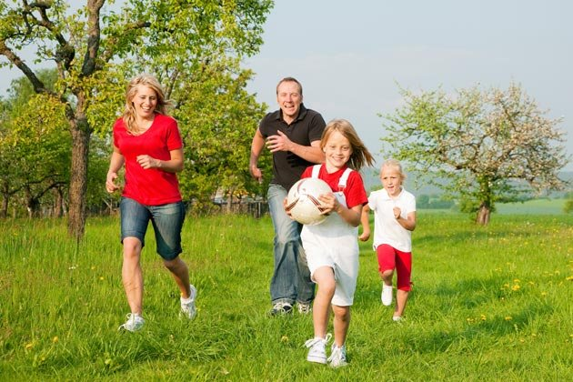
Велика роль примера самих родителей и старших членов семьи. Если взрослые регулярно занимаются физической культурой и спортом, соблюдают режим, правила гигиены и закаливания, то дети, глядя на них, систематически будут делать утреннюю зарядку, заниматься физическими упражнениями и спортивными играми, затем родителям надо хорошо ознакомится с комплексами упражнений, которые дети выполняют в детском саду. Тогда мы вместе добьёмся более высоких результатов в физическом развитии наших детей. Таким образом, здоровый образ жизни всех членов семьи в настоящем – залог счастливой и благополучной жизни ребенка в гармонии с миром в будущем.
БУДЬТЕ ЗДОРОВЫ!
Источник: http://detsad24-viselki.ru/konsultatsii/konsultatsiya-dlya-roditeley-zdorovyiy-obraz-jizni-v-seme.html
http://doshvozrast.ru/rabrod/konsultacrod89.htm

